Set A
看图选出牙齿的名称和功能。
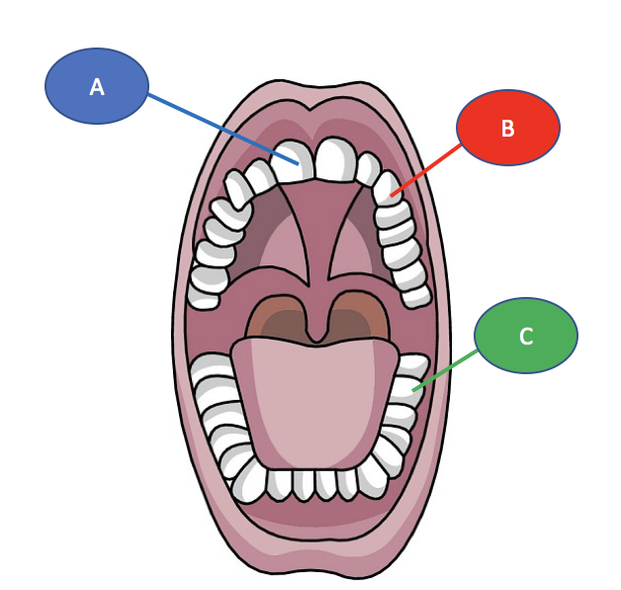
选项：
臼齿 | 门齿 | 撕裂食物
犬齿 | 切断食物 | 磨碎食物

 | 名称 | 功能
牙齿A | 1. | 4.
牙齿B | 2. | 5.
牙齿C | 3. | 6.

Set B

根据解释，写出牙齿构造的名称。

- 牙龈 - 牙本质 - 釉质 - 神经 - 血管 -

1.牙齿最外层。

2.环绕牙齿的基部。

3.构成牙齿的主要部分。

4.让我们感觉冷、热或疼痛。

5.为牙齿提供营养。

Set C

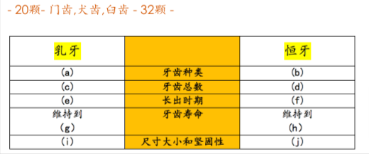

1.答案 (a)

2.答案 (b)

3.答案 (c)

4.答案 (d)

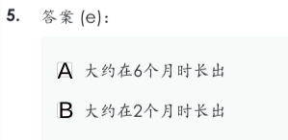
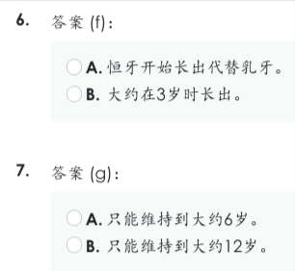
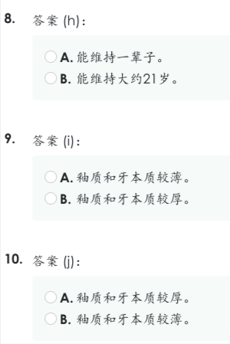

Set D

写出保护牙齿的方法。
- 牙线 - 漱口 - 甜食 - 定期 - 两次 -
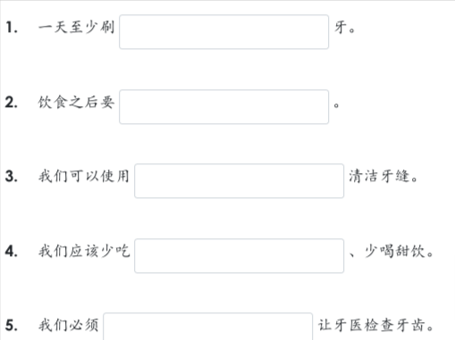

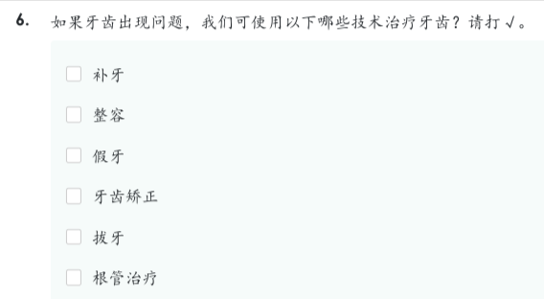
(直接写出答案）

Set E

根据食物进行分类。（直接写出答案）

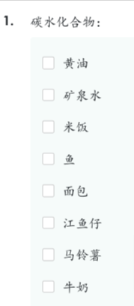
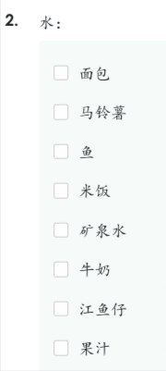
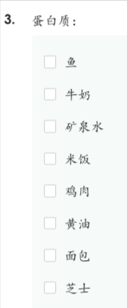
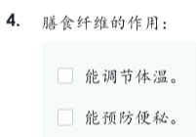

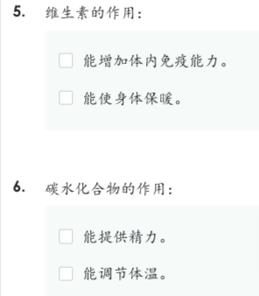

Set F

下图显示人体的消化器官。
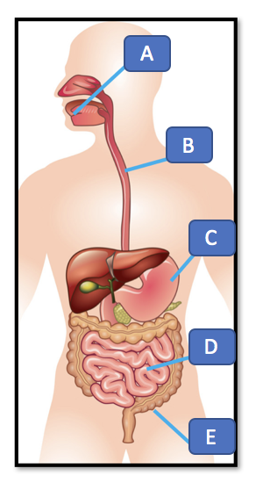
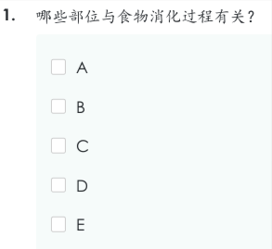
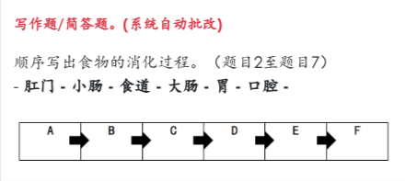
2.答案 (A)

3.答案 (B)

4.答案 (C )

5.答案 (D)

6.答案 (E)

7.答案 (F)

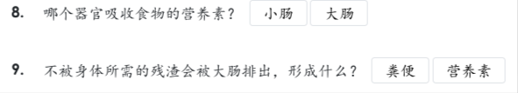

Set G

写出正确的答案。
1.什么是消化？

2.举例两项会干扰食物消化过程的行为。

3.试举出两项不完善的消化过程会造成什么后果。

4.试举出两项饮食不均衡带来的健康问题。

5.想要拥有健康的身体，在日常饮食中应该怎么做？

6.食物里含有哪些营养素呢？

Set H
在正确的空格里画√。(KBAT) 2021
1.
哪些显示健康的牙齿所带来的好处？
***答案可多于一个***
健康的牙齿能帮助我们正确地发音
健康的牙齿能让我们品尝食物的味道
健康的牙齿让我们有漂亮的笑容

Set I
下图2.1显示一幅牙齿。

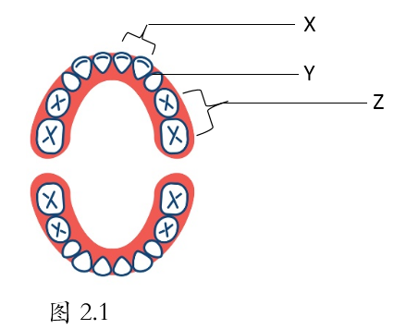
1.
上图显示的牙齿是乳牙还是恒牙？

◢
2.
写出你的理由。

◢
图2.2显示一颗牙齿。
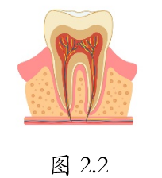
3.
根据图2.1，这是哪种牙齿？写出正确的答案。

◢
4.
牙齿的哪个部分能使我们感觉疼痛？在图2.2中画出P。
（把答案画在一张白纸上，并且检查系统里的答案）

Set J
根据以下图片，回答问题。(KBAT) 2021
下图显示一位小女孩的牙齿疼痛。

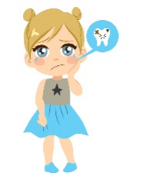
1.
为什么这位小女孩的牙齿会疼痛？写出两个原因。

◢
2.
她应该如何去解决它？

◢
下图显示小佳正在刷牙。

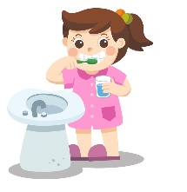
3.
写出另外两种能够保持牙齿健康的方法。

Set K
回答问题。(KBAT) 2021
根据下面的小孩的健康情况，你会建议友嘉和小胖如何改善饮食习惯？

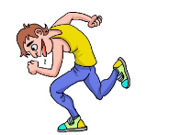
1.
友嘉须多吃哪些食物？

◢
2.
写出原因。

◢

3.
小胖须减少吃哪些食物？

◢
4.
写出原因。

Set L
回答问题。(KBAT) 2021
写作题/简答题。(系统没有自动批改)
1.
暴饮暴食会导致什么后果？写出两个答案。

◢
下图显示一名小孩在吃鸡肉的情况。

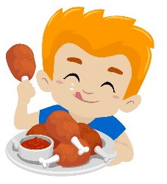
2.
如果我们只吃肉类，长久下来会导致什么后果？

◢
下课时，国炉经常边吃边与同学玩追追游戏。
3.
你认为国炉这么做是否恰当？

◢
4.
说出你的原因。

◢
Submit

